Załącznik nr 1 do SWZ - Szczegółowy opis przedmiotu zamówienia

**Szczegółowy opis przedmiotu zamówienia**

1. **Zakres Prac**
2. Wykonanie remontu schodów.
3. Demontaż wykładziny PCV oraz płytek z całości powierzchni klatki schodowej oraz cokołów przylegających do schodów (od piętra 1 do 7) powierzchnia około 123 m2.

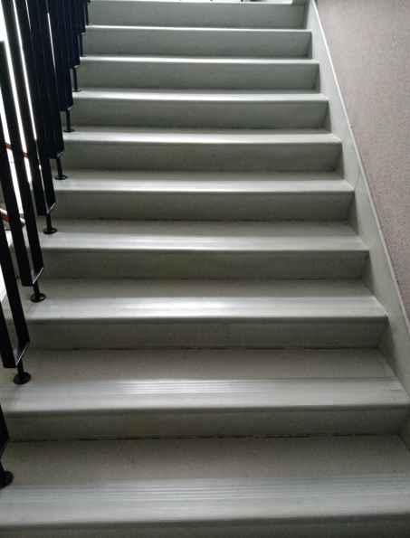

(zdjęcie poglądowe)

1. Demontaż tynku mineralnego z lica schodów powierzchnia około 21 m2.

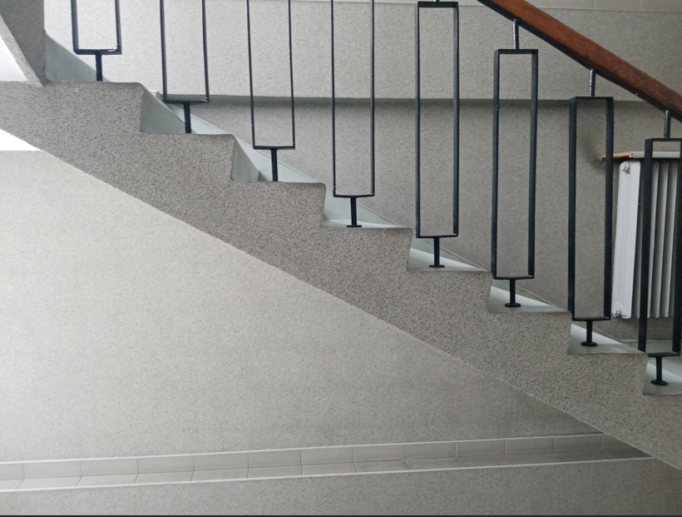

(zdjęcie poglądowe)

1. Demontaż (skucie) płyt lastryko z całej powierzchni klatki schodowej oraz cokołów przylegających do schodów (od piętra 1 do 7) powierzchnia około 123 m2.
2. Dokonanie wyrównania wszystkich elementów klatki schodowej po demontażu.
3. Wykonanie podłoża pod płytki na schodach i spocznikach po demontażu wylewki z lastryko i płytek – powierzchnia około 123 m2.
4. Montaż płytek gresowych o IV klasie ścieralności, antypoślizgowych w kolorze ustalonym z Zamawiającym w odcieniu dopasowanym do kolorystyki klatki schodowej na trepach i spocznikach – powierzchnia około 108 m2.
5. Wysokość stopni schodów min. 14 cm max 17,5 cm.
6. Na spocznikach w pasie 30 cm od krawędzi rozpoczynającej i kończącej bieg schodów konieczność montażu płytki o fakturze ostrzegawczej.
7. Konieczność oznaczenia kontrastową taśmą ostrzegawczą w płaszczyźnie poziomej i pionowej pierwszego i ostatniego stopnia w każdym biegu schodów. Szerokość pasa z oznaczeniem powinna wynosić 50-100 mm.
8. Położenie tynku mineralnego na odboju ściany i licu schodów w kolorze dopasowanym do koloru płytek i ścian – powierzchnia około 36 m2. Tynk na odboju ściany zakończony listwą.

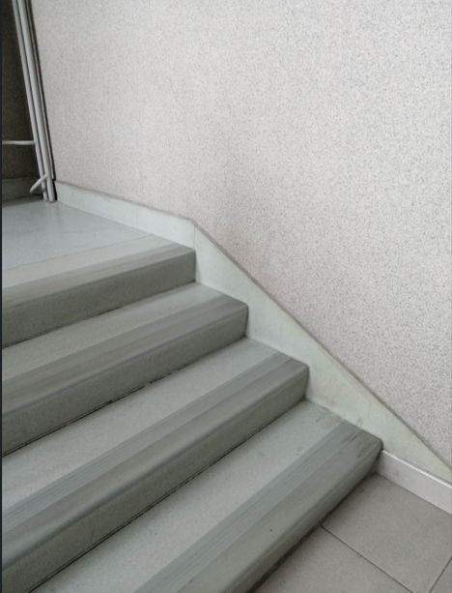

(zdjęcie poglądowe)

1. Naprawa wszelkich uszkodzeń powstałych po demontażu wykończenia schodów oraz montażu płytek.
2. Montaż płytek odbojowych na ściankach przeciwpożarowych z dwóch stron w kolorze dopasowanym do koloru ścian i płytek o wysokości +/- 8-10 cm w przestrzeni od parteru do 7 piętra – długość około 96 mb zakończone listwą.

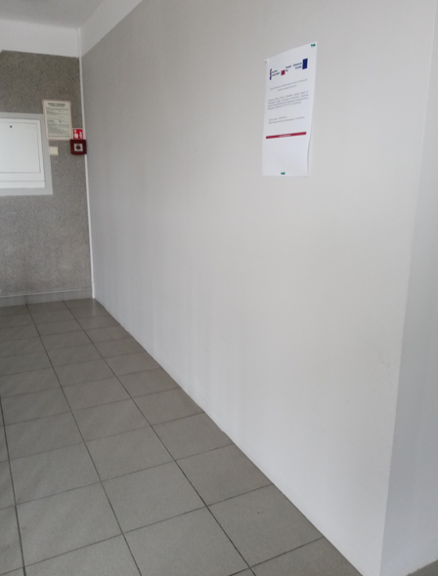 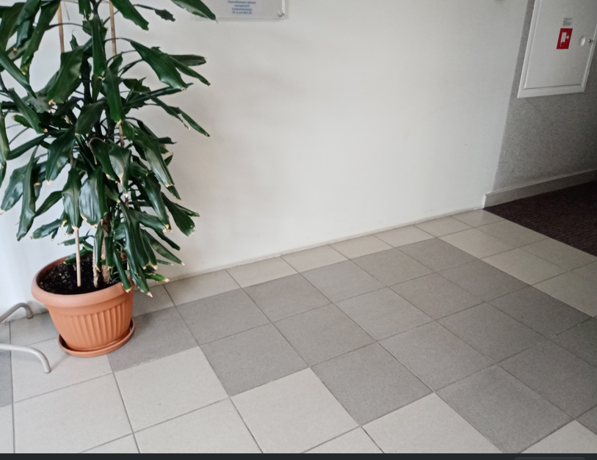

(zdjęcia poglądowe)

1. Demontaż istniejącej balustrady o wysokości 110 cm na przestrzeni całości klatki schodowej (od piętra 1 do 7) długość około 65,5 mb.

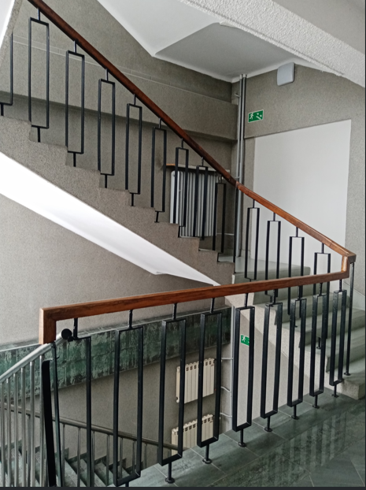

(zdjęcie poglądowe)

1. Demontaż balustrad okiennych o wysokości 110 cm - długość około 22 mb, oraz demontaż 6 rur o wysokości 2,5 m, do których przymocowane są balustrady.

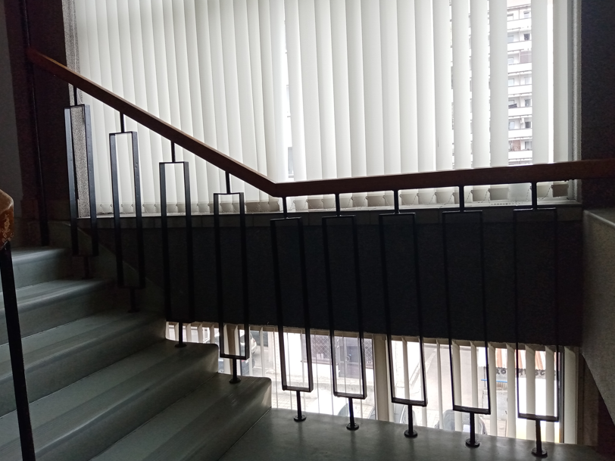

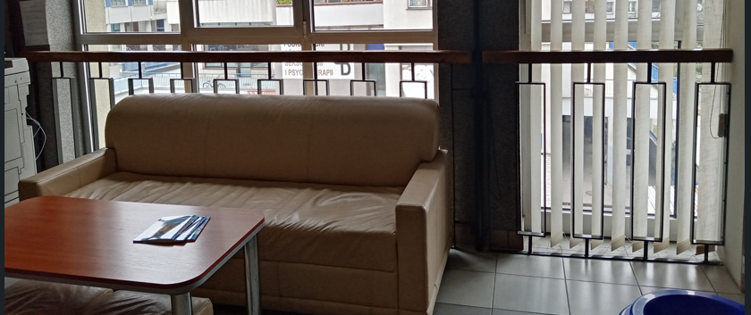

(zdjęcia poglądowe)

1. Naprawa wszelkich uszkodzeń powstałych po usunięciu balustrad.
2. Wykonanie i montaż balustrady o wysokości 110 cm na przestrzeni całości klatki schodowej (od piętra 1 do 7) wykonanej ze stali nierdzewnej polerowanej. Balustrada musi być odpowiednia do budynków publicznych o dużym natężeniu ruchu. Balustrada musi być wykończona pochwytami ze stali nierdzewnej polerowanej z zaokrąglonymi końcami stanowiącymi nieprzerwany ciąg komunikacyjny od 1 do 7 piętra – długość około 65,5 mb.
3. Montaż 8 pochwytów we wnękach okiennych zabezpieczających okna w przestrzeni klatki schodowej (od pietra od 1 do 7 oraz na 2 piętrze) złożonej z pochwytów wzmocnionych słupkami – długość około 22 mb. Wysokość balustrady 110 cm mierząc od górnej krawędzi poręczy, pochwyt - rura ze stali nierdzewnej polerowanej o średnicy 50 mm, słupki ze stali nierdzewnej polerowanej o średnicy min. 25 mm.
4. Zamawiający wymaga, aby montowana balustrada komponowała się wyglądem z balustradą zamontowaną na klatce schodowej od poziomu parteru do 1 piętra.
5. Wykonanie balustrady o których mowa w pkt 16:
6. pochwyt - rura ze stali nierdzewnej polerowanej o średnicy 50mm (+/- 3 mm).
7. pręty pionowe – rura ze stali nierdzewnej polerowanej o średnicy 25 mm (+/- 3 mm).
8. maksymalny prześwit w wypełnieniu nie większy niż 10-12 cm.
9. wysokość balustrad z pochwytem musi mieć wysokość 110 cm mierząc od górnej krawędzi poręczy.

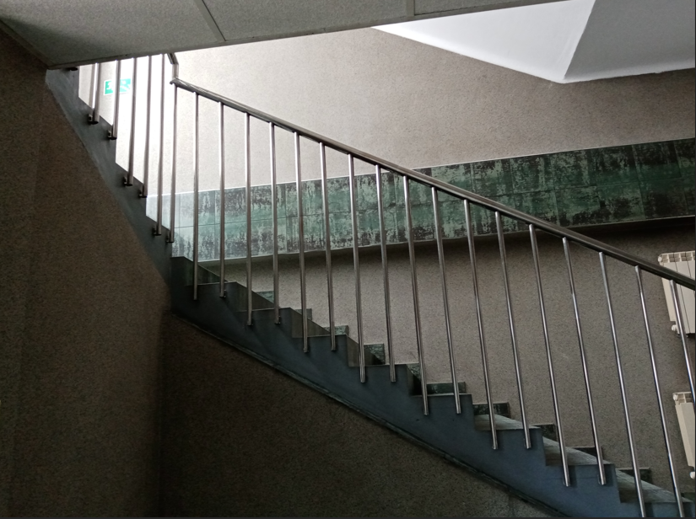

(zdjęcie poglądowe)

1. Utylizacja wszystkich materiałów powstałych podczas remontu.
2. Wymagania dotyczące realizacji zamówienia
3. Wszystkie prace należy wykonać zgodnie z opisem przedmiotu zamówienia, wytycznymi określonymi w SWZ, z wiedzą i sztuką budowlaną, przepisami BHP, p. poż oraz w sposób minimalizujący szkody przy zastosowaniu technologii prac przyjaznych dla środowiska.
4. Prace wykonywane będą na obiekcie czynnym, w związku z powyższym Wykonawca winien zapewnić dojścia do pomieszczeń biurowych, jak również zobowiązany jest do zachowania codziennej czystości i porządku na terenie robót. Wykonawca ustali z Zamawiający sposób wykonania robót jak najmniej uciążliwy dla pracowników.
5. Na terenie obiektów objętych pracami przedstawiciele Wykonawcy mogą przebywać od poniedziałku do piątku w godzinach od 6.30 – 16.30.
6. Wszelkie prace, które są niezbędne do wykonania a mogą zakłócić pracę tut. Jednostki np. odłączenie wody, energii elektrycznej itp. muszą być z odpowiednim wyprzedzeniem konsultowane z Zamawiającym. W przypadku takich prac, ustalany będzie termin ich wykonania.
7. Wykonawca przy pracach związanych z realizacją przedmiotu zamówienia zobowiązany jest do pracy sprzętem sprawnym nie powodującym zagrożenia dla osób posługujących się nim.
8. Wykonawca jest odpowiedzialny za ochronę istniejących instalacji i urządzeń znajdujących się w obrębie przekazanego miejsca wykonywania robót.
9. Zamawiający umożliwia Wykonawcy dokonanie oględzin i zapoznanie się z rzeczywistymi warunkami realizacji zamówienia na przyszłym miejscu wykonywania robót.
10. Przy wykonywaniu robót należy zwrócić szczególną uwagę na to, aby nie uszkodzić elementów nie podlegających remontowi.
11. Wykonawca zobowiązuje się zapewnić wykonanie przedmiotu umowy przez kompetentną kadrę i nadzór zgodnie z wymaganymi uprawnieniami i praktyką, w tym w szczególności, zgodnie z wymaganiami specyfikacji warunków zamówienia.
12. Odpady powstałe podczas robót, Wykonawca wywiezie i zutylizuje we własnym zakresie i na własny koszt. Odpady powinny być usuwane na bieżąco. Przed rozpoczęciem prac Wykonawca uzgodni z przedstawicielem Zamawiającego miejsce i sposób składowania materiału poremontowego.
13. Miejsce składowania materiału poremontowego winno być odpowiednio zabezpieczone – przykryte w sposób uniemożliwiający wywiewanie materiału remontowego przez wiatr lub roznoszenie przez ptaki.
14. Wszystkie materiały użyte do wykonania prac muszą być dopuszczane do obrotu i powinny spełniać warunki określone w odpowiednich normach przedmiotowych i posiadać odpowiedni certyfikat lub aprobatę techniczną, zgodnie z ustawą z dnia 16 kwietnia 2004 r. o wyrobach budowlanych (Dz. U. z 2021 r. poz. 1213).
15. Przy zastosowaniu wyrobów budowlanych używanych do wykonania robót budowlanych należy stosować się ściśle do zaleceń producenta.
16. Zakres BHP
17. Wykonawca określi szczegółowe wymagania bezpieczeństwa i higieny przy tego typu pracach, a zwłaszcza zapewni:
    1. bezpośredni nadzór nad pracami wyznaczonych w tym celu osób,
    2. odpowiednie środki zabezpieczające,
    3. instruktaż pracowników.
18. Prace powinny być organizowane w sposób nienarażający pracowników na niebezpieczeństwa i uciążliwości wynikające z prowadzonych robót, z jednoczesnym zastosowaniem szczególnych środków ostrożności.
19. Teren prowadzenia robót, powinien być wydzielony i wyraźnie oznakowany. W miejscach niebezpiecznych należy umieścić znaki informujące o rodzaju zagrożenia oraz stosować inne środki zabezpieczające przed skutkami zagrożeń (siatki, bariery itp.).
20. Zagadnienia przeciwpożarowe:
    1. Zabezpieczyć przed zapaleniem materiały palne występujące w miejscu wykonywania prac oraz w rejonach przyległych, w tym również elementy konstrukcji budynku i znajdujących się w nim instalacji technicznych.
    2. Posiadać w miejscu wykonywania prac sprzęt umożliwiający likwidację wszelkich źródeł pożaru.
    3. Po zakończeniu prac poddać kontroli miejsce, w którym prace były wykonywane oraz rejony przyległe.
    4. Używać do wykonywania prac wyłącznie sprzętu sprawnego technicznie i zabezpieczonego przed możliwością wywołania pożaru.
21. **Akty prawne.**
22. Zamówienie realizowane jest w celu wypełnienia decyzji nr 160/2023 z dnia 28.12.2023 r. wydanej przez Komendanta Miejskiego Państwowej Straży Pożarnej. Wykonawca otrzyma do wglądu ww. decyzje w celu prawidłowego wykonania przedmiotu zamówienia.
23. Wykonawca zobowiązuje się wykonać roboty budowlane zgodnie z przepisami obowiązującego prawa, w szczególności:
24. ustawą z dnia 7 lipca 1994 roku Prawo budowlane (Dz. U. z 2024 r., poz. 725 ze zm.),
25. ustawą z dnia 24 sierpnia 1991 r. o ochronie przeciwpożarowej (Dz.U. z 2024 r. poz. 275),
26. ustawą z dnia 19 lipca 2019 r. o zapewnieniu dostępności osobom ze szczególnymi potrzebami (Dz. U. z 2022 r. poz. 2240 ze zm.),
27. rozporządzeniem Ministra Infrastruktury z dnia 12 kwietnia 2002 r. w sprawie warunków technicznych, jakim powinny odpowiadać budynki i ich usytuowanie (Dz. U. z 2022 r. poz. 1225 ze zm.),
28. rozporządzeniem Ministra Spraw Wewnętrznych i Administracji z dnia 7 czerwca 2010 r. w sprawie ochrony przeciwpożarowej budynków, innych obiektów budowlanych i terenów (Dz. U. z 2023 r., poz. 822.),
29. rozporządzeniem Ministra Pracy i Polityki Społecznej z dnia 26 września 1997 r. w sprawie ogólnych przepisów bezpieczeństwa i higieny pracy (Dz. U. z 2003 r. nr 169 poz. 1650 ze zm.).

oraz Polskimi Normami, zasadami wiedzy technicznej a także uwzględnieniem branżowych warunków technicznych i wszelkich uzgodnień z Zamawiającym.

**UWAGA:** **Obmiary wskazane przez Zamawiającego są wartością poglądową**. **Przy ustaleniu wartości oferty Wykonawca będzie brał pod uwagę własne obmiary wykonane podczas wizji lokalnej.**